Итоги соревнований по легкой атлетике
в рамках Спартакиады школьников
образовательных учреждений Добрянского ГО
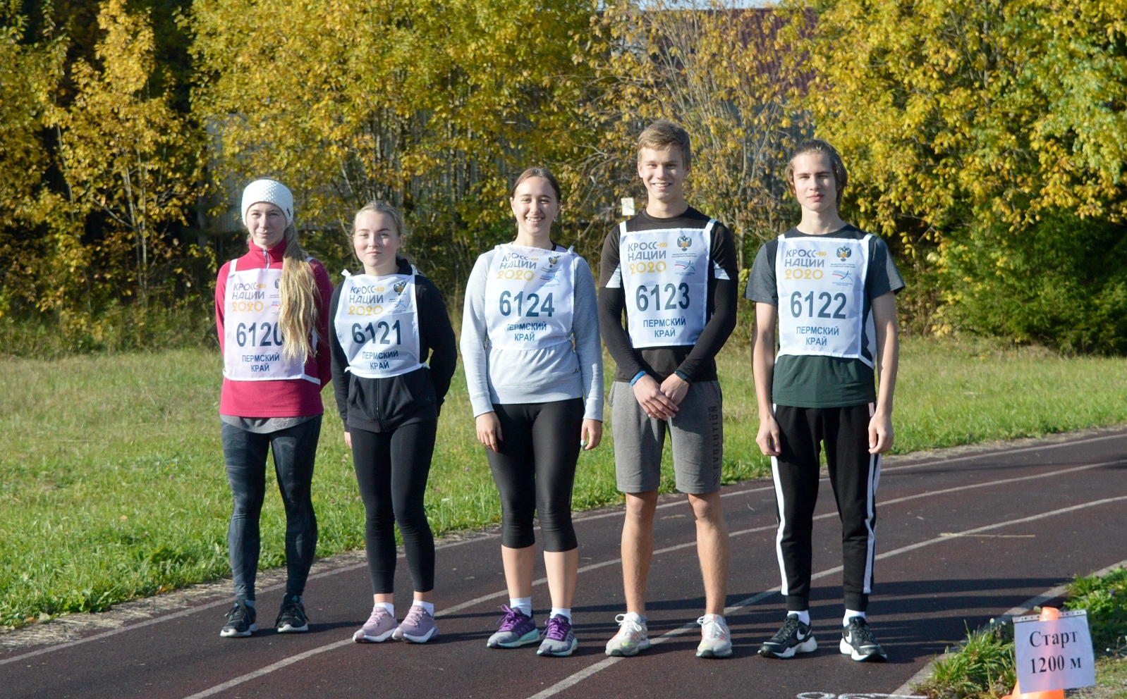
среди 10-11 классов и техникума им. Сюзева П.И.

среди юношей:
1 место – Гайдук Дмитрий
3 место – Первусин Данил

среди девушек:
2 место – Глазырина Светлана
4 место – Ягоферова Арина

Благодарим Чупину Алину за участие!

- общекомандное место среди 7 команд!
Поздравляем!

